Жестокое обращение– любое действие или поступок со стороны родителей или других взрослых, которые влекут за собой риск нанесения детям серьёзной физической или психологической травмы
По данным статистики ежегодно в России около 17 тысяч детей разного возраста становятся жертвами насильственных преступлений. Каждый год около двух миллионов детей избиваются родителями, более 10 тыс. несовершеннолетних становятся инвалидами в результате совершения против них преступлений. У 10% этих детей побои заканчиваются смертью, и 2 тыс. детей кончают жизнь самоубийством.

В целях привлечения внимания общества к проблеме насилия над детьми и подростками, профилактики жестокого обращения с детьми, мотивации населения на информирование органов социальной защиты населения о семьях, находящихся в социально опасном положении, с 22 по 28 апреля 2013 года на базе ГКУ СО КК «Павловский социально – реабилитационные центр для несовершеннолетних «Созвездие» предлагается провести социальную акцию «Синяя лента апреля».
Родители должны при каждом удобном случае обсуждать с ребенком, как необходимо вести себя в угрожающей ситуации:
1. Убегай от опасности. Беги в ближайшее безопасное место. Родители должны помочь детям определить все безопасные места по маршруту, которым пользуется ребенок каждый день (школа, магазин, соседи, дом).

2. Громко кричи и не прекращай кричать, пока не окажешься в безопасности. Эта стратегия требует практики, поскольку детей учат тому, что во многих случаях кричать некрасиво.

3. Определите безопасные и опасные секреты. Безопасные секреты не заставляют ребенка испытывать чувство страха. Такие секреты в конечном итоге поверяются кому-нибудь. Небезопасные секреты часто заставляют детей испытывать страх или стеснение. Опасным секретом всегда нужно поделиться со взрослым, который поможет тебе.

4. Вместе со своим ребенком постоянно вспоминайте имена безопасных взрослых. Безопасные взрослые - это взрослые, которые выслушают ребенка, поверят ему и помогут. Помните, что ребенку кроме матери и отца нужны другие взрослые. Учителя, бабушка, дедушка, друзья, соседи - все эти люди могут быть безопасными взрослыми для вашего ребенка.

5. Разрешите своему ребенку говорить слово "нет". Многие дети считают, что взрослым нельзя отказывать и что их за это накажут. Однако дети должны понять, что им нужно говорить "нет" любому взрослому, который их привлекает своими просьбами или требованиями.

6. Твое тело принадлежит только тебе, я разрешаю и помогаю тебе заботиться о нем.

7. Всякий раз, когда у тебя возникают проблемы, неважно, пугают они тебя или заставляют стыдиться, я выслушаю тебя, поверю тебе и помогу. Это, наверное, одно из самых важных откровений, поскольку дети часто думают, что им никто не поверит.

Рекомендации для родителей, чьи дети постоянно подвергаются моральному унижению со стороны взрослых или сверстников

- Не упрекайте ребенка за то, что он не рассказал об этом раньше или ничего не сделал, чтобы предотвратить случившееся.
- Поговорите с ребенком, определите источник конфликта, стресса, напряжения в отношениях.
- Дайте понять ребенку, что вы понимаете его и верите ему.
- Поставьте в известность классного руководителя и администрацию школы.
- Старайтесь вызвать на доверительный разговор о случившемся и уточните время происшествия.
- Постарайтесь своим поведением вселить веру в свои силы, будущее.
- Расскажите ребенку о необходимости выражать свои чувства и убедите его, что это естественно.
- Уменьшите чувство вины, убедите, что ребенок не виноват в случившемся.
- Помогите ребенку осознать наличие у него резервных возможностей, вместе с ним найдите выход из создавшегося положения.
- Убедите ребенка, что он обязательно преодолеет свои переживания, а состояние, в котором он находится, пройдет, но для этого нужно время.
- Приветствуйте позитивное общение со сверстниками и значимыми взрослыми, поощряйте посещение секций, кружков и не позволяйте полностью изолироваться от своего постоянного окружения, близких людей.
- Предложите ребенку различные материалы для творчества, что позволит выразить чувства, снять напряжение.

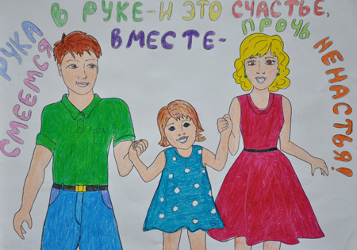
Друзья, если вы знаете, что где–то нужна помощь ребенку, не будьте слепы и равнодушны к чужому несчастью, звоните по телефону горячей линии, ведь дети - будущее!

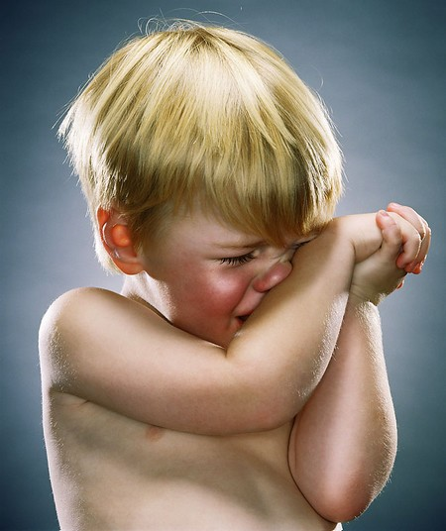
Акция «Синяя лента апреля»

проходит во многих странах мира и призвана предупредить насилие над детьми и детские суициды. Начало этой традиции положила история, произошедшая весной 1989 года, когда жительница Норфолка БонниФиней узнала о смерти своего четырехлетнего внука Майкла, погибшего от жестокого обращения в семье. Случившееся настолько потрясло ее, что она решила посвятить свою жизнь борьбе с насилием над детьми. Символом борьбы с жестоким обращением с детьми стала синяя лента. Почему синий цвет? Синий цвет означает синяки и побои на теле детей!
Бонни Финей вовремя похорон внука привязала синюю ленту к антенне своего фургона, тем самым желая привлечь внимание людей к этой проблеме.

